

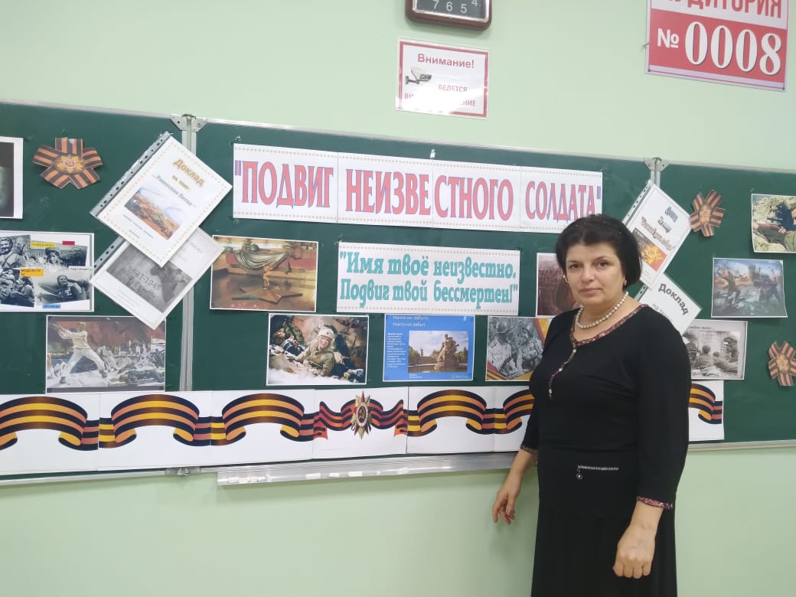

**Цели:**  
- Расширять исторические знания детей;  
- Воспитывать чувство патриотизма, уважение к прошлому своего народа, любовь к Отечеству.

**Ход урока**

***Учитель:***

Страна цвела. Но враг из-за угла  
Свершил налёт, пошёл на нас войною.  
В тот грозный час, стальною став стеною,  
Вся молодость оружие взяла,  
Чтоб отстоять Отечество родное.

***Учитель:***Что такое война? *(Ответы детей)*

1. В первый день войны им было по 17-20 лет. Из каждых 100 ребят этого возраста, ушедших на фронт, 97 не вернулись назад. 97 из 100! Вот она, война!
2. Война-это 1725 разрушенных и сожжённых городов и посёлков свыше 70 тысяч сёл и деревень в нашей стране. Война – это 32 тысячи взорванных заводов и фабрик,65 тысяч километров железнодорожных путей.
3. Война – это 900 дней и ночей блокадного Ленинграда. Это 125 граммов хлеба в сутки. Это тонны бомб и снарядов, падающих на мирных людей.
4. Война- это 20 часов у станка в день. Это урожай, выросший на солёной от пота земле. Это кровавые мозоли на ладонях таких же девчонок и мальчишек, как ты.
5. Война… От Бреста до Москвы - 1000 км, от Москвы до Берлина - 1600 км. Итого:2600 км - это если считать по прямой.
6. Кажется мало, правда? Самолётом примерно 4 часа, а вот перебежками и по – пластунски-4 года-1418 дней.

***Учитель:***Депутаты Государственной Думы России приняли законопроект об установлении в России 3 декабря новой памятной даты – Дня неизвестного солдата.

«Третьего декабря 1966 года, в ознаменование 25-й годовщины разгрома немецких войск под Москвой, прах неизвестного солдата был перенесен из братской могилы советских воинов, расположенной на 41-м километре Ленинградского шоссе, и торжественно захоронен в Александровском саду у стен Кремля», — напоминают авторы. На месте захоронения 8 мая 1967 года был открыт мемориальный архитектурный ансамбль «Могила Неизвестного солдата» и зажжен Вечный огонь.

«Принятие законопроекта обосновывается необходимостью увековечения памяти, воинской доблести и бессмертного великого подвига российских и советских воинов, погибших в боевых действиях на территории нашей страны или за ее пределами, чье имя осталось неизвестным».

( «Неизвестный солдат» Ю. Коринец)

Ярко звезды горят,

И в кремлевском саду

Неизвестный солдат

Спит у всех на виду.

Над гранитной плитой

Вечный свет негасим.

Вся страна сиротой

Наклонилась над ним.

Он не сдал автомат

И пилотку свою.

Неизвестный солдат

Пал в жестоком бою.

Неизвестный солдат —

Чей-то сын или брат,

Он с войны никогда

Не вернется назад.

Ярко звезды горят,

И в кремлевском саду

Неизвестный солдат

Спит у всех на виду.

Свет зажгли мы ему

Под стеною Кремля,

А могила ему —

Вся земля, вся земля.

*(Звучит фонограмма песни «Журавли», муз. Я. Френкеля, слова Р. Гамзатова)*

***Ученица:***Мы здесь не потому, что дата.  
Как злой осколок, память жжёт в груди.  
К могиле неизвестного солдата  
Ты в праздники и в будни приходи.  
Он защитил тебя на поле боя,  
Упал, ни шагу не ступив назад,  
И имя есть у этого героя -  
Великой Армии простой солдат.

Словно сердце Земли бьётся Вечный огонь  
Над положенным здесь Неизвестным Солдатом.  
С огненных рубежей сорок первого года,  
Что знамёнами славы поныне шумят,  
Верный Родине, сын трудового народа,  
Ты вернулся в Москву, Неизвестный Солдат.

Слава вам, храбрые, слава, бесстрашные,  
Вечную славу поёт вам народ!  
Смерть сокрушившие, доблестно павшие!  
Память о вас никогда не умрёт!

***Ученик:*** Как хорошо проснуться на рассвете,

Как хорошо, что ночью снятся сны,

Как хорошо, что кружится планета,

Как хорошо на свете без войны,

Как хорошо влюбляться и смеяться,

Как хорошо порою погрустить,

Как хорошо встречаться и прощаться,

И просто хорошо на свете жить.

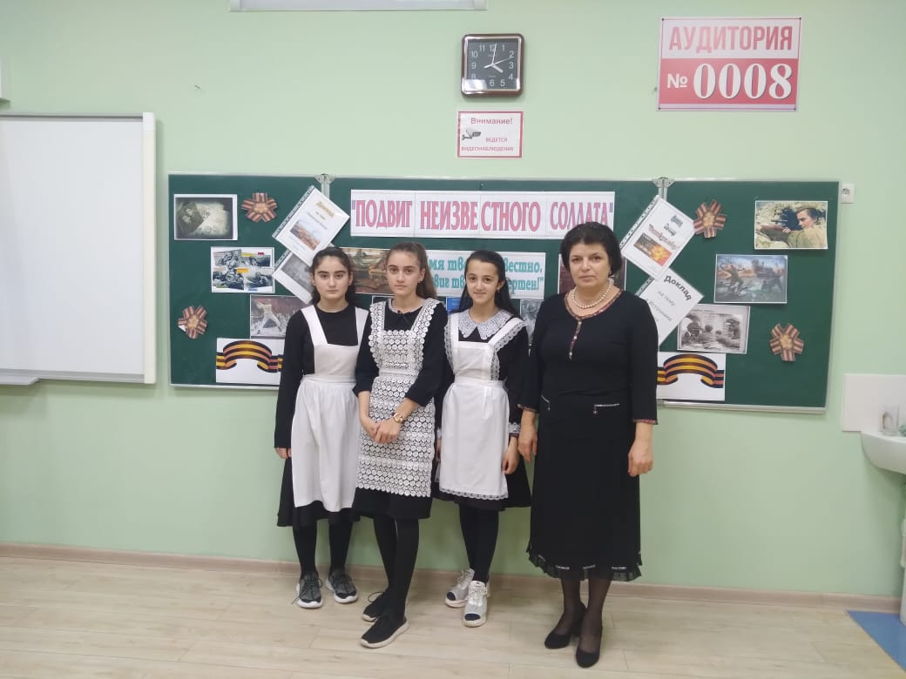

*Учитель:*

Да, это здорово! Мы счастливые люди. Мы не знаем ужасов войны. Война - это страшно, это кровь, муки, смерть. И через все это прошли наши прадеды, деды, прабабушки и бабушки. Очень дорого заплатил наш народ за победу над фашизмом. Каждый восьмой житель нашей страны погиб на войне. Миллионы людей расстреляны, задушены в газовых камерах фашистских концлагерей. Сотни тысяч семей не дождались отцов, сыновей, дочерей, братьев, сестер. Да, это наш солдат, мёрз в окопах, вставал во весь рост под огнём немецких орудий, это он шёл на танки с винтовкой и гранатой, это он прошёл по военным дорогам, это он брал Берлин.

Вспомнить всех поимённо невозможно – их миллионы, победивших и выживших, погибших, умерших от ран, пропавших без вести. Многие погибшие стали неизвестными солдатами. Они навечно остались лежать в Братских могилах.

Братские могилы… Сколько их?

Много! Они в поле, в лесу, в маленьких хуторах и в больших населенных пунктах. Впоследствии на месте некоторых захоронений появились скромные обелиски.

***Учитель:***

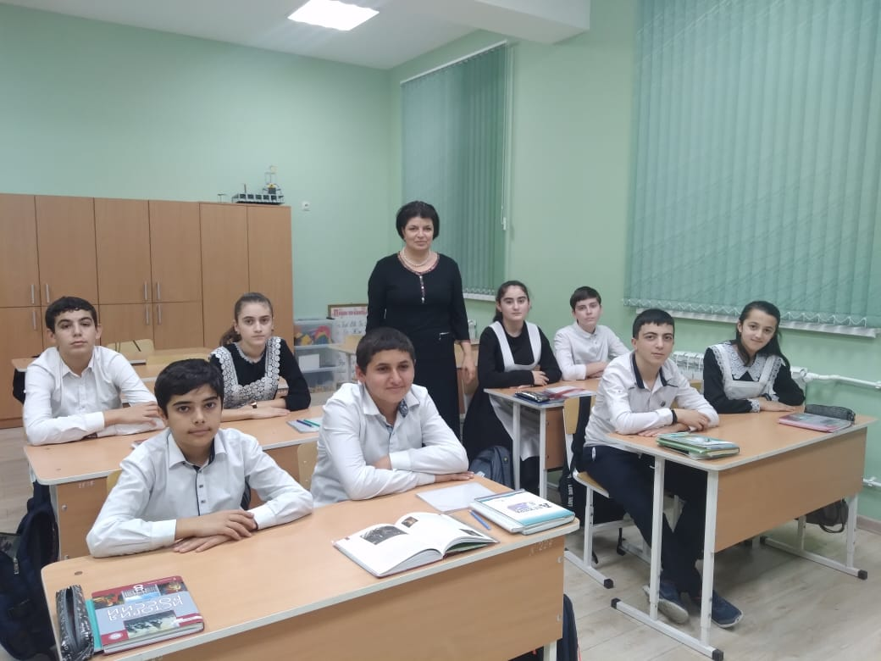Во многих городах есть Могилы Неизвестного Солдата, горит Вечный огонь. Сюда, к Братским могилам, приходили матери и отцы, не дождавшиеся своих сыновей, вдовы, внуки, знающие дедов только по фотографии. И каждый думал, что может быть в могиле лежит их родной человек. Вечная слава героям!

***Ученица:***

Слава нашим генералам

И солдатам рядовым!

Слава павшим и живым,

От души спасибо им!

Не забудем тех героев,

Что лежат в земле сырой,

Жизнь, отдав на поле боя

За народ, за нас с тобой!

*Учитель:*Вам, неизвестные солдаты, посвящаем!

***Ученик 1:***

Имя твоё неизвестно, солдат!  
Был ты отец, или сын, или брат,  
Звали тебя Иван и Василий…  
Жизнь ты отдал за спасенье России.

***Ученик 2:***

Нами твой подвиг, солдат, не забыт –  
Вечный огонь на могиле горит,  
Звёзды салюта в небо летят,  
Помним тебя, Неизвестный Солдат!

***Ученик 3:***

Янтарные рассветы и закаты,  
И белизна снегов, и зелень трав.  
Для нас все это сберегли солдаты,  
Врага разбив и смертью смерть поправ.

***Ученик 4:***

Мы утро новое улыбкой встретим,  
И не забудем в этот ранний час,  
Что солнцу могут улыбаться дети,  
Лишь потому, что мы сильны сейчас.

***Ученик 5:***

Мы мечтаем, учимся, строим,  
На просторах мирной земли,  
Потому что бойцы – герои,  
От огня планету спасли.

***Ученик 6:***

Никогда не забыть, поверьте,  
Как во имя светлой зари,  
Шли на смерть, а вошли в бессмертие,  
Наши чудо-богатыри.

***Ученик 7:***

Под победоносным стягом  
Мы шли в сраженья за родной народ,  
И от Москвы дошли до стен рейхстага…  
Вечная слава героям!  
Вечная слава!

***Ученик 8:***

Вспомним всех поименно,  
Горем вспомним своим…  
Это нужно не мертвым,  
Это нужно живым!  
За великую победу  
Славьтесь и отцы, и деды!  
Победа! Победа!

Во имя Отчизны – Победа!  
Во имя живых – Победа!  
Во имя грядущих – Победа!

***Ученик 9:***

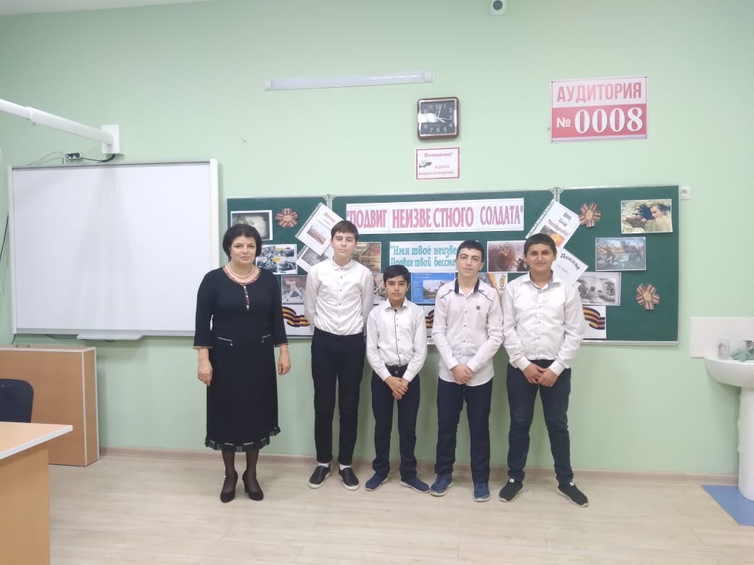Мы – дети свободной и мирной страны,  
Народ наш великий не хочет войны!  
И матери наши, и наши отцы –  
За мир, за свободу, за счастье борцы!

***Учитель:***

Нам, поколению XXI века, дорого будущее планеты. Наша задача – беречь мир, чтобы люди земли встречались не на поле боя, а в труде, на дорогах мира и братства.

Пусть мирно проходят года,

Пусть не будет войны никогда!

Пусть каждый из нас почувствует на себе строгие глаза павших, чистоту их сердец. Ощутит ответственность перед памятью этих людей. Мы обязаны помнить о прошлом, чтобы фашизм не повторился. Это наш долг перед тем, кто отдал свои жизни за Родину, за нас с вами.

Была война, была победа. И за то, что мальчики наши знают о войне только понаслышке, спасибо мы можем сказать и нашим ветеранам, которые испытали все тяготы войны и выжили, завоевав победу. По всей нашей многострадальной земле, в городах и сёлах, по обочинам дорог мы видим братские могилы, величественные памятники и просто небольшие плиты.

***Ученица:***

Давно окончилась война,

Фашистов логово разбито,

Но наш девиз звучит всегда:

«Никто не забыт, и ничто не забыто».

***Ученица:***

И помни ты, живой и невредимый,

Довольный положеньем и судьбой,

Что мы до той поры непобедимы,

Покамест память павшего храним!

***Ученица:***

И верность, и мужество,   
И скорбь у пожарища  
Вы пали за Родину,  
Вы с нами, товарищи.  
Мы будем такими же в любом испытании  
Клянёмся!  
Клянёмся минутой молчания.

*(минута молчания)*

